## 虚拟机中的Ubuntu系统没有空间了怎么办？

一、安装 GParted

$ sudo apt-get install Gparted

二、Ubuntu 关机：

$ sudo shutdown now

三、给 Unbuntu 系统扩展磁盘空间

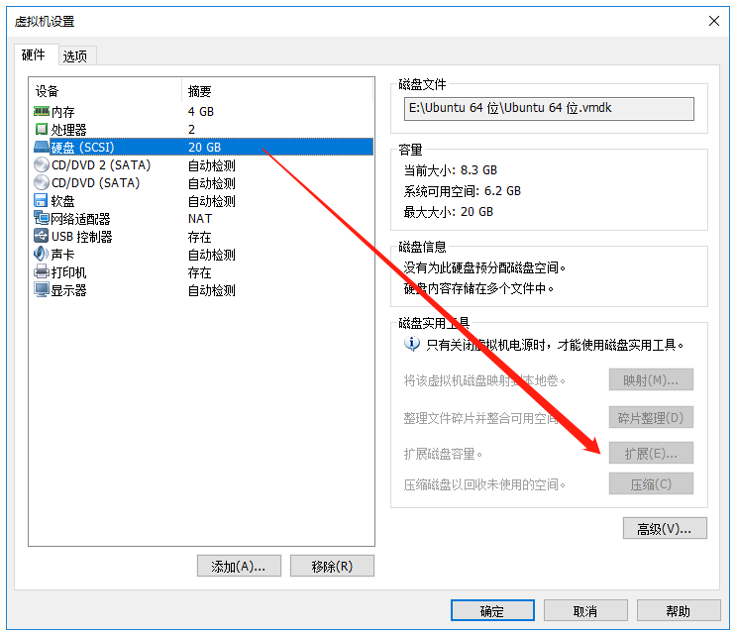

四、使用 GParted 给Ubuntu 扩容

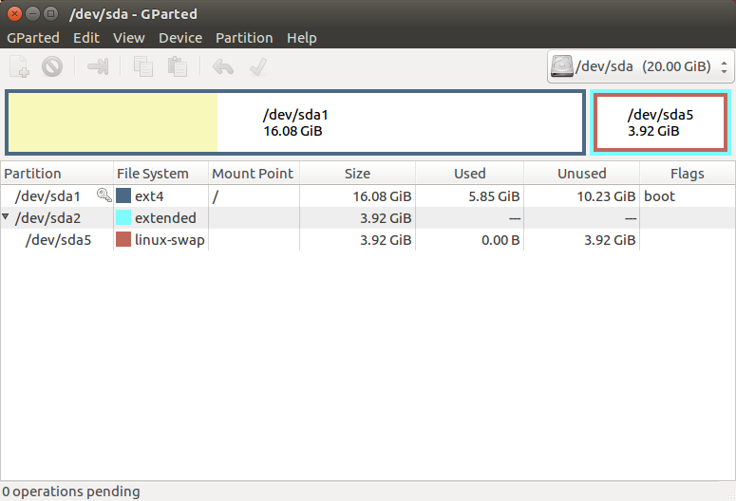

1. 对 linux-swap 分区右键，选择 Swap off，然后再右键该分区，选择 Delete

2. 右键 extended 分区，选择 Delete

3. 右键 ext4 分区，为它扩容，留下 4G 空间作为 Swap 分区即可。

## tar

将 foo 和 bar 两个文件打包为一个名字为 archive.tar 的文件

$ tar -cf archive.tar foo bar # -c, --create

将 notes/ 目录下的所有文件打包为一个名字为 notes.tar 的文件并以 gzip 方式压缩

$ tar -zcf notes.tar.gz notes/ # -z, --gzip, --gunzip, --ungzip

以简单格式列出 archive.tar 归档文件中的所有文件

$ tar -tf archive.tar # -t, --list

详细列出 archive.tar 归档文件中的所有文件

$ tar -tvf archive.tar # -v, --verbose

将 archive.tar 中的所有内容抽取至当前目录

$ tar -xf archive.tar # -x, --extract, --get

$ tar -xvf archive.tar

删除上面命令拆包出来的所有文件

$ tar -tf archive.tar | xargs rm

向 archive.tar 中添加文件或目录

$ tar -rf archive.tar test/ # -r, --append

$ tar -rvf archive.tar test/

从 archive.tar 中抽取文件或目录

$ tar -xf archive.tar test/

$ tar -xvf archive.tar test/

## unzip

查看 files.zip 文件中的内容

$ unzip -l files.zip

或

$ unzip -l files.zip | less

解压 files.zip 中的文件至当前目录，并按需创建目录结构：

$ unzip files.zip

解压 files.zip 中的文件至指定目录，并按需创建目录结构：

$ unzip -d my_files files.zip # -d, --directory

解压 files.zip 中的文件仅至当前目录，即不创建任何目录结构

$ unzip -j files.zip

删除使用 -j选项解压出来的所有文件

获取所有刚刚解压的文件名字

$ unzip -l files.zip > filename_list

处理 filename_list文件内容，删除所有带 / 的单词

$ %s/.*\//

将 filenames 文件内容作为 rm 的参数

$ cat filename_list | xargs rm

## cat

只显示包含某些字符的行

cat filename | grep "regex"

例如，显示 file_list 中以 maven 开头的行

cat file_list | grep "^maven"

## 在命令行中创建和使用一个变量

$ p=`pwd`

$ cd

$ mv Gradle $p

---------------------------------------------------------------------------------------

## 安装 Gradle

解压 gradle-4.7-bin.zip

sudo unzip -d /opt/gradle/ gradle-4.7-bin.zip

将 Gradle 的 bin 目录添加至环境变量

$ export PATH=$PATH:/opt/gradle/gradle-4.7/bin

查看 Gradle 是否安装成功

$ gradle -v

---------------------------------------------------------------------------------------

## tree

以树形结构显示目录结构

$ apt-get install tree

$ tree -L 5 src/

## VIM列编辑

删除列

1. 光标定位到开始操作的地方
2. Ctrl + v 进入“可视块”模式
3. 选取要操作的列
4. 用 d 删除

插入列

假设我们在每一行前都插入"() "：

1. 光标定位到开始操作的地方
2. Ctrl + v 进入“可视块”模式
3. 选取要操作的列
4. Shift + I (I) 输入要插入的内容。
5. ESC 按两次，会在每行的选定区域出现插入的内容